INSTITUTO TECNOLÓGICO SUPERIOR DEL SUR DE GUANAJUATO

Asignatura:

**Fundamentos de ingeniería de software**

Título:

**FISa**

Elaborado por:

## Luis Manuel Hernández Pérez Juan José Arreola González Jovany Molina Vieyra

## Juan Daniel Jiménez López

## Juan Carlos López León

## Carrera:

**Ing. Sistemas computacionales**

Docente:

**Efrén Vega**

|  |  |
| --- | --- |
| **Uriangato, Gto.** | **16 de marzo de 2023** |

Contenido

**1.** **Introducción** 3

1.1- Propósito 3

1.2- Ámbito del Sistema 3

1.3- Definiciones, Acrónimos y Abreviaturas 3

Abreviaturas – Acrónimos: 4

1.4- Referencias: 4

1.5- Visión general del documento: 4

**2.** **Descripción general** 4

2.1- Perspectiva del producto 4

2.2- Funciones del producto 5

2.3- Características de los usuarios 5

2.4- Restricciones 5

Suposiciones y dependencias 6

Requisitos futuros 6

**3.** **Requisitos específicos** 7

Interfaces Externas 7

Funciones 8

Evidencias requerimientos funcionales 8

Requisitos de Rendimiento 8

Restricciones de Diseño 8

3.5. Atributos del sistema. 9

**4.** Apéndices 10

Diagrama de objetos 11

Kamban 12

Carta compromiso: 13

Estudio de factibilidad 14

Costo-Beneficio 15

# **Introducción**

## 1.1- Propósito

El propósito de este documento es dar a conocer como fue elaborado el software, en este documento se plasmará los requerimientos que el cliente de nombre

“TORFRECE” requiere para que el software cumpla con todas sus necesidades.

## 1.2- Ámbito del Sistema

El software podrá efectuar las siguientes acciones:

* Controlar el acceso a los usuarios.
* Asignar o revocar permisos a usuarios
* Crear, eliminar y actualizar usuarios.
* Dar de alta, baja o actualizar proveedores.
* Registrar ventas
* Registrar entrada y salida de mercancía.
* Registrar, eliminar o actualizar clientes.
* Notificar acerca de productos que estén prontos a terminarse.

Acciones que el sistema no podrá hacer:

* No podrá generar facturas
* Imprimir tickets.
* Efectuar cortes de caja.

## 1.3- Definiciones, Acrónimos y Abreviaturas

Definiciones:

* Personalizado: Adaptado o preparado a las necesidades o deseos de cada persona a la que se destina.
* Stock: Conjunto de mercancías o productos que se tienen almacenados en espera de su venta o comercialización.
* Base de datos: Lugar donde se almacena toda la información relacionada con el sistema.
* Software: Conjunto de programas, instrucciones y reglas informáticas que permiten ejecutar distintas tareas en una computadora.

## Abreviaturas – Acrónimos:

* BD: Base de datos
* CL: Clientes.
* PR: Productos.
* EM: Proveedores.
* Users: Usuarios.

## 1.4- Referencias:

(Especificación de Requisitos según el estándar IEEE 830, 1998)

## 1.5- Visión general del documento:

El objetivo principal de este documento es servir como medio de comunicación entre clientes, usuarios, ingenieros de requisitos y desarrolladores. En este archivo se plasman las necesidades de clientes (necesidades del negocio.) así como los requisitos que debe cumplir el sistema software a desarrollar para satisfacer dichas necesidades.

# **Descripción general**

## 2.1- Perspectiva del producto

El uso del programa está ligado a la utilización de un software externo o en su caso de un equipo extra que actúe como servidor. Este servidor servirá como medio de almacenamiento de datos, esté podrá ser alojado de manera local o de manera online. EL uso online conllevaría a pagar el alojamiento en servidor online.

La base de datos que usara este dispositivo podrá ser monitoreada por otro completamente aparte por lo que se podría utilizar diferentes dispositivos con la misma base de datos.



SQL

Registros de

ventas

Almacenamiento de datos de cliente y proveedores

Almacenamiento

de productos

Devoluciones

## 2.2- Funciones del producto

El software que se entregara al cliente tendrá algunas funciones novedosas que ayudaran a nuestro cliente a tener un mejor control de su empresa.

Las funciones que podrá ejercer el programa serán:

* + Realizar notificaciones cuando la mercancía se empieza a terminar.
  + Se podrán añadir artículos, clientes, proveedores y usuarios.
  + Contará con seguridad para evitar robos de información

## 2.3- Características de los usuarios

* + Tener conocimientos básicos sobre el manejo de softwares relacionados.
  + Tener conocimiento acerca del uso de una computadora.

## 2.4- Restricciones

* No se podrán registrar productos, clientes y proveedores que no cumplan con los requisitos principales.
* Para poder realizar cambios o recuperaciones de contraseñas se tendrá que contactar al administrador.
* Se tendrá que tener una base datos como MYSQL para poder almacenar la información de clientes, proveedor y almacén.
* Para poder ejecutar la aplicación se tendrá que tener el sistema operativo

8.1 de Windows.

## Suposiciones y dependencias

Uno de los factores que puede llegar a afectar al sistema es que al ser un software que será solo para una empresa pequeña y no tendrá conexión a ningún tipo de red, se tendrá que llevar un registro por separado, ya que todo estará almacenado en la computadora designada a utilizar, y en caso de que esta falle o deje de funcionar puede ser que la información nunca se recuperé, otro factor es el posible cambio de sistema operativo de la computadora, la aplicación está diseñada para trabajar en Windows, y si el usuario quiere usar algún otro sistema operativo puede ser que esté presente problemas.

## Requisitos futuros

En próximas mejoras o actualizaciones, el sistema será capaz de hacer respaldos de la base de datos, de tal manera que toda la información estará asegurada en caso de ocurrir algún inconveniente con la base de datos o con el equipo de cómputo en el que esté operando. Además, implementara la opción de generar un reporte en formato PDF para poder descargarlo e imprimirlo en caso de ser necesario. Por último, se mejorará la seguridad encriptando las contraseñas para así tener un sistema más seguro.

# **Requisitos específicos**

## Interfaces Externas

Por cuestiones de usabilidad, y para asegurar que el sistema podrá ser utilizado aún con limitaciones de hardware, se deberá implementar la posibilidad de navegar por el sistema solo con el teclado, utilizando la tecla de tabulación, enter, shortcuts de teclas, etc. El sistema deberá ser intuitivo y de fácil uso para cualquier usuario, por lo tanto, se deberán implementar imágenes y/o textos cortos y concretos. Por último, el sistema será diseñado exclusivamente para computadoras de escritorio, por lo que no será posible hacer uso de este sistema en dispositivos móviles.

Visualización de las interfaces:

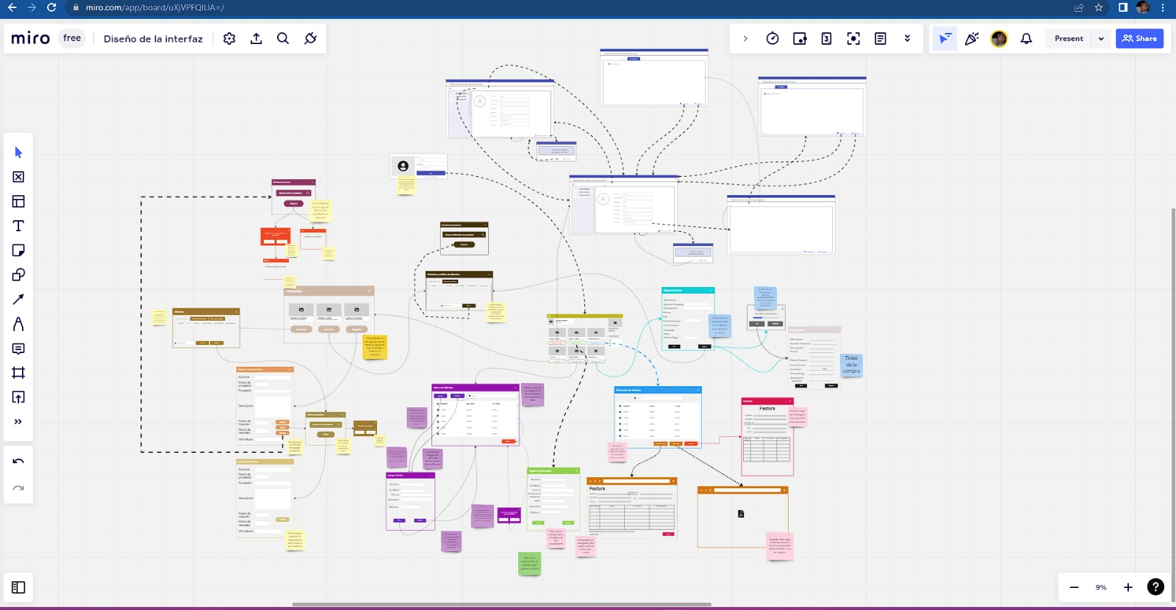

## Funciones

## Evidencias requerimientos funcionales

A continuación, se plasmarán dos de los Casos de uso realizados para la elaboración de este proyecto, en estos se redactará la funcionalidad de cada apartado del software. Para consultar todos los Casos de uso acceder al archivo “Casos de usos (CU)” en la carpeta adjunta con este archivo.

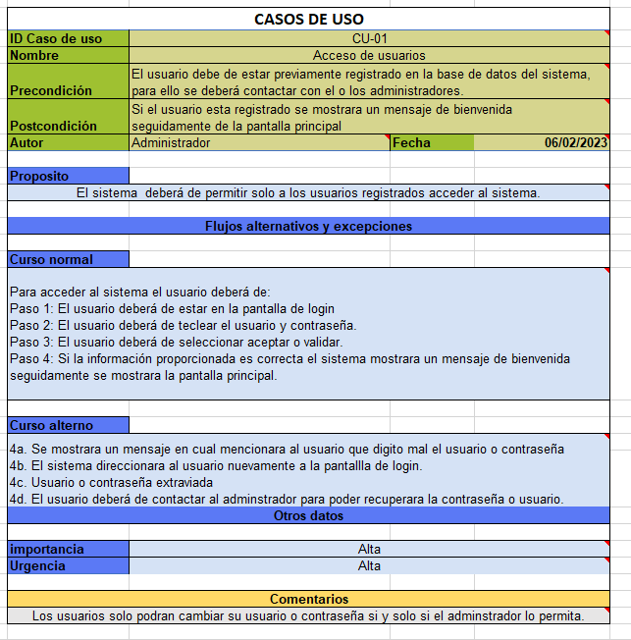 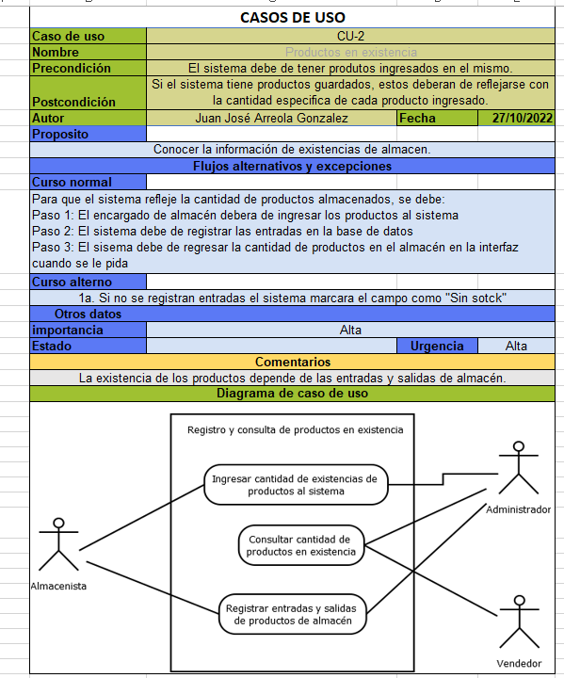

## Requisitos de Rendimiento

El sistema tendrá que tener un sistema mayor o igual a Windows 7, así mismo se requiere que el sistema tenga mínimo 4 GB de RAM, la computadora donde se instalara deberá de contar con al menos de 500 MB de almacenamiento disponible en el disco duro, así como un procesador Intel Celeron de 8va generación o su equivalente en AMD.

## Restricciones de Diseño

Para asegurar que la aplicación se ejecute de la manera más optima se recomienda cumplir con los siguientes requisitos mínimos:

* Versión de sistema operativo Windows 8 en adelante.
* 4GB de memoria RAM
* 2GB de espacio libre
* Procesador Intel i5 de octava generación
* DirectX 10
* La aplicación solo será funcional en Windows.
* Necesitará por lo menos 500MB para la instalación y almacenamiento de los archivos.
* La computadora donde se ejecute tendrá que tener 2GB por lo menos de memoria RAM.

## 3.5. Atributos del sistema.

**Rendimiento:**

Debemos optimizar el código o la estructura para ir haciendo que el sistema pueda ir con mayor velocidad a la hora de realizar las tareas.

**Interoperabilidad:**

El sistema podrá crear documentos de Excel donde se muestren varios datos sobre las ventas realizadas además de poder usar información de archivos de Excel.

**Base de datos:**

El sistema almacenara la información sobre las ventas en una base de datos local por lo que es importante estarle dando un mantenimiento constante para eliminar los registros que ya no son necesarios.

**Seguridad:**

Para que el personal pueda acceder al sistema deberá estar previamente registrado en el sistema debido a que el sistema contara con un control de accesos (LOGIN) por lo que se le solicitara al personal su contraseña, este será el mecanismo que se llevara a cabo para tener un control total.

**Mantenibilidad:**

El sistema tendrá mantenibilidad esto quiere decir que se ira corrigiendo errores imprevistos además de incluir mejoras necesarias para que el sistema funcione de forma adecuada.

**3.6. Otros requisitos.**

**Actualizaciones:**

El sistema se actualizará cada 6 meses para evitar que el diseño se quede obsoleto con el paso del tiempo.

# Apéndices

**Diagrama de clases**

En este apartado mostraremos las clases que se necesitaran para la creación de este proyecto, para poder visualizar de manera correcta acceder a la carpeta que vendrá junto con este archivo, el archivo tendrá como nombre “DiagramasDeClase” adjunto en la carpeta “Documentos complementarios”.

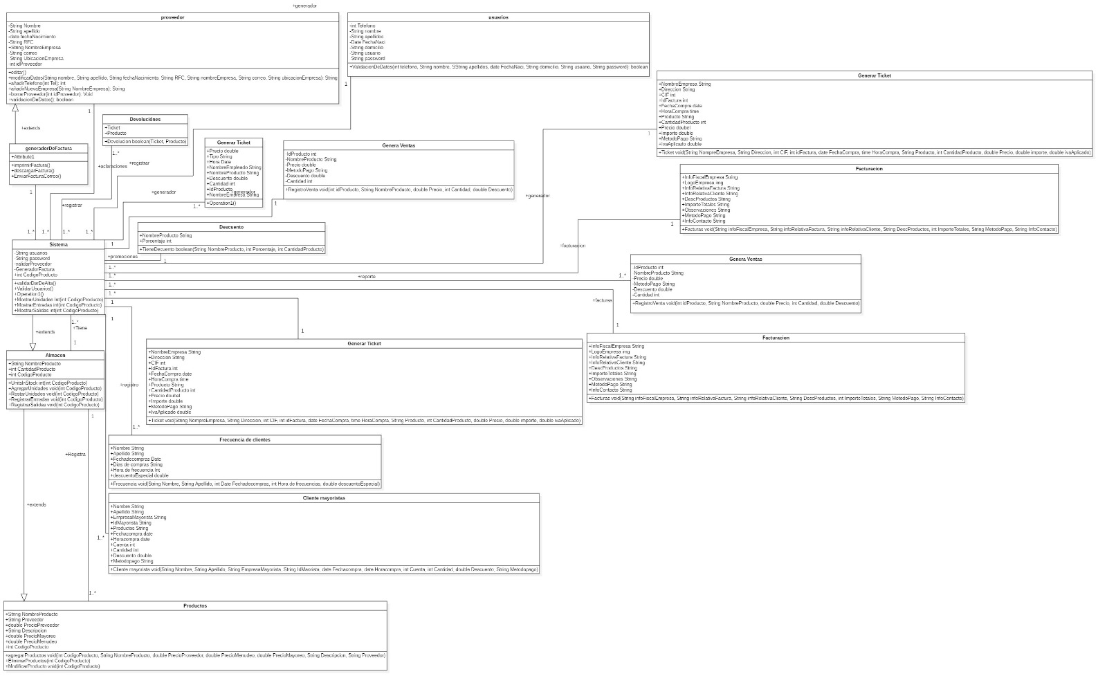

## Diagrama de objetos

En este apartado se mostrar los métodos que se requieren para la creación de cada área para poder revisar mas a detalle estos revisar el archivo “DiagramaDeObjetos” adjunto en la carpeta “Documentos complementarios”.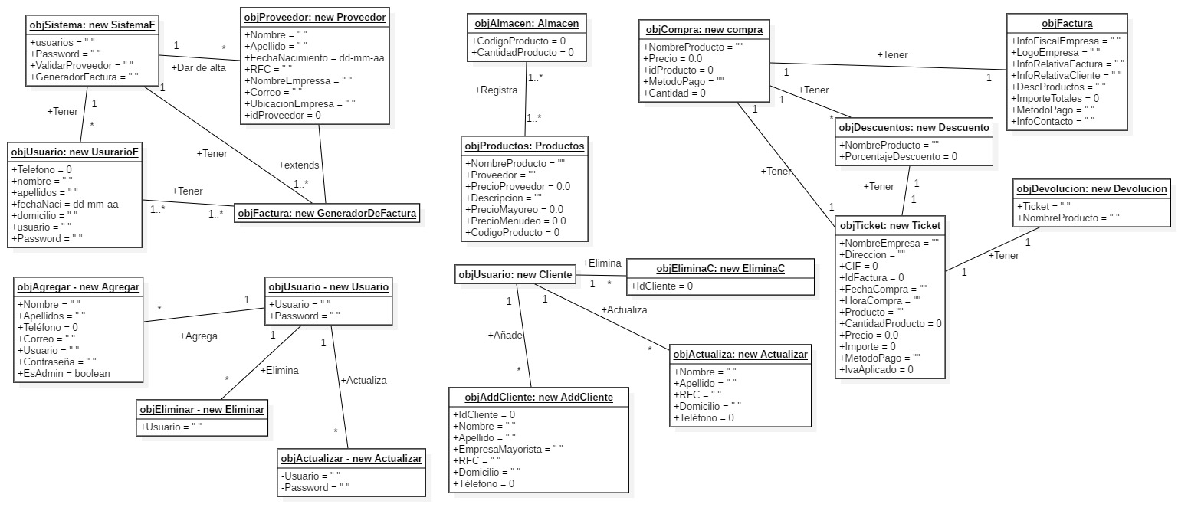

## Kamban

## Carta compromiso:

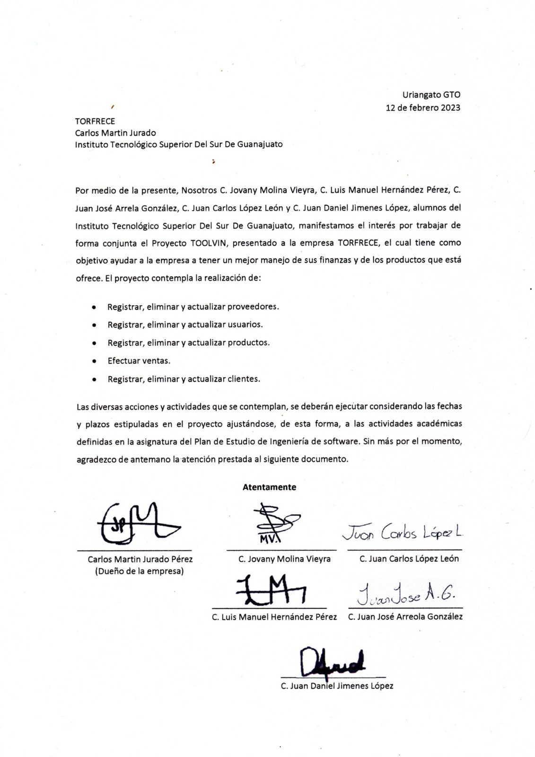

## Estudio de factibilidad

La siguiente información fue calculada con una exhausta investigación en diversos foros.

* Adquisición de hardware y software: Se va a contar con 5 equipos de cómputo para realizar la programación del software actualmente en propiedad, en cuestión de software se tiene previsto un gasto de $3,000 anuales en los 5 equipos de cómputo.
* Gastos de mantenimiento de hardware y software: $2,000.00 mensuales por mantenimiento de los equipos.
* Gastos de comunicaciones: $700.00 mensuales al considerar cubrir gastos en internet y telecomunicación
* Gastos de instalación: $1,500.00 mensuales considerando el punto de reunión para juntas presenciales y gastos de traslado.
* Coste de desarrollo $12,000.00 MXM aprox.
* Gastos del mantenimiento del sistema: $700.00 anuales.
* Gastos de consultoría: $100.00
* Gastos de material: Se tiene un gasto promedio de $200.00 en cuestión de papelería y accesorios de cómputo que agilizan el trabajo.
* Costes derivados de la curva de aprendizaje: $11,000.00 semestrales.

Beneficios

* Incremento de la productividad: Se tiene una vista previa de un posible ahorro del 10% mensual en cuestiones de comunicación.
* Ahorro de gastos de mantenimiento al comprar el software el mantenimiento periódico en cuestiones de mano de obra será gratuito con él proveedor.
* Ahorros de adquisición y mantenimiento de hardware y software, se reutilizarán algunas platillas de las bases de datos.
* Incremento de ventas o resultados, disminución de costes: Mejora de ventas y rapidez en monitoreo de ganancias e inventario.
* Ahorro de material de todo tipo: Se utilizarán plataformas como GitHub, Discord y WhatsApp para la comunicación a distancia.
* Beneficios financieros: Mayor eficacia en la empresa y acorte de tiempos al realizar inventarios y realizar ventas o facturaciones.
* Otros beneficios tangibles: Capacitación de usuario final y soporte técnico de por vida 24/7.
* Beneficios intangibles: Mejoras en imagen de la empresa, mejoras en atención a cliente y mejoras en ventas.

## Costo-Beneficio

El costo del sistema será de $10,000 con licencia de por vida y soporte técnico gratuito así como una capacitación apta y completa para el manejo del sistema, los beneficios que traerá a la empresa serán múltiples ya que gracias al sistema se podrá administrar con mayor facilidad las ventas de la empresa, así como un mejor manejo y control de almacén, clientes, proveedores y usuarios dentro de la empresa, también cuenta con la facilidad de poder contar con un sistema de detección de clientes mayoristas así como un registro eficiente de entradas y salidas de los productos de almacén agilizando las ventas y el monitoreo de los productos en almacén.

## Diagramas de secuencia

## 

## 

Para la visualización de todos los diagramas de secuencia revisar la carpeta “Diagramas de secuencia” que a su vez se encuentra en la carpeta archivos complementarios.

## Diagrama entidad relación

## 

## Para la visualización en mejor calidad de esté diagrama abrir el archivo “Actividad 2_U2 - Diagrama entidad relación” que se encuentra anexado en la carpeta archivos complementarios.

## Diccionario de datos

## 

## 

## Para la visualización de todos los diccionarios de datos abrir el documento “Actividad 3_U2 - IS Diccionario de datos” que se encuentra anexado en la carpeta “Archivos complementarios”.

## Diagrama relacional

## 

## Para la correcta visualización de la imagen abrir el documento “Actividad 4_U2 - Diagrama relacional” que se encuentra anexada en la carpeta “Archivos complementarios”.

## Diagrama de despliegue

## 

## Para la correcta visualización de la imagen abrir el documento “Actividad 8_U2 diagrama de despliegue” que se encuentra anexada en la carpeta “Archivos complementarios”.